Проект
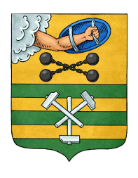

РЕСПУБЛИКА КАРЕЛИЯ

ПЕТРОЗАВОДСКИЙ ГОРОДСКОЙ СОВЕТ

 | сессия |  | созыва

РЕШЕНИЕ

от |  | №

О внесении изменения в Решение Петрозаводского
городского Совета от 01.06.2010 № 26/42-835
«Об обеспечении первичных мер пожарной безопасности
на территории Петрозаводского городского округа»

На основании статьи 19 Федерального закона от 21.12.1994 № 69-ФЗ «О пожарной безопасности», пункта 11 части 1 статьи 14, пункта 17 статьи 19 Устава Петрозаводского городского округа, Петрозаводский городской Совет
РЕШИЛ:
Изложить пункт 2.3 Положения об обеспечении первичных мер пожарной безопасности на территории Петрозаводского городского округа, утвержденное Решением Петрозаводского городского Совета от 01.06.2010 № 26/42-835, в следующей редакции:
«2.3. Организацию и обеспечение исполнения полномочий, указанных в пункте 2.2, осуществляют:
2.3.1. Управление по делам гражданской обороны и чрезвычайным ситуациям Администрации Петрозаводского городского округа – пункты 2.2.1-2.2.4, 2.2.5 (в отношении искусственных и естественных водоемов), 2.2.7-2.2.10.
2.3.2. Комитет жилищно-коммунального хозяйства Администрации Петрозаводского городского округа – пункты 2.2.5 (в отношении внутренних и наружных водопроводов), 2.2.6.».

Председатель Петрозаводского  городского Совета  Г.П.Боднарчук | Глава Петрозаводского  городского округа  И.Ю.Мирошник

Проект подготовлен комитетом жилищно-коммунального хозяйства Администрации Петрозаводского городского округа

